B

C

D

E

F

G

H

I

J

K

L

M

N

O

P

Q

R

A

S

T

1
2
3
4
5
6
7
8
9
10
11
12
13
14
15
16
17
18
19



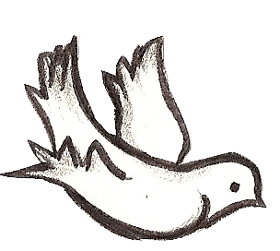

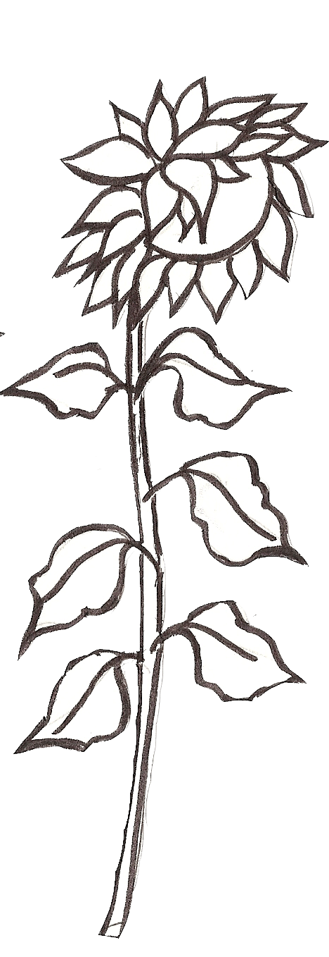

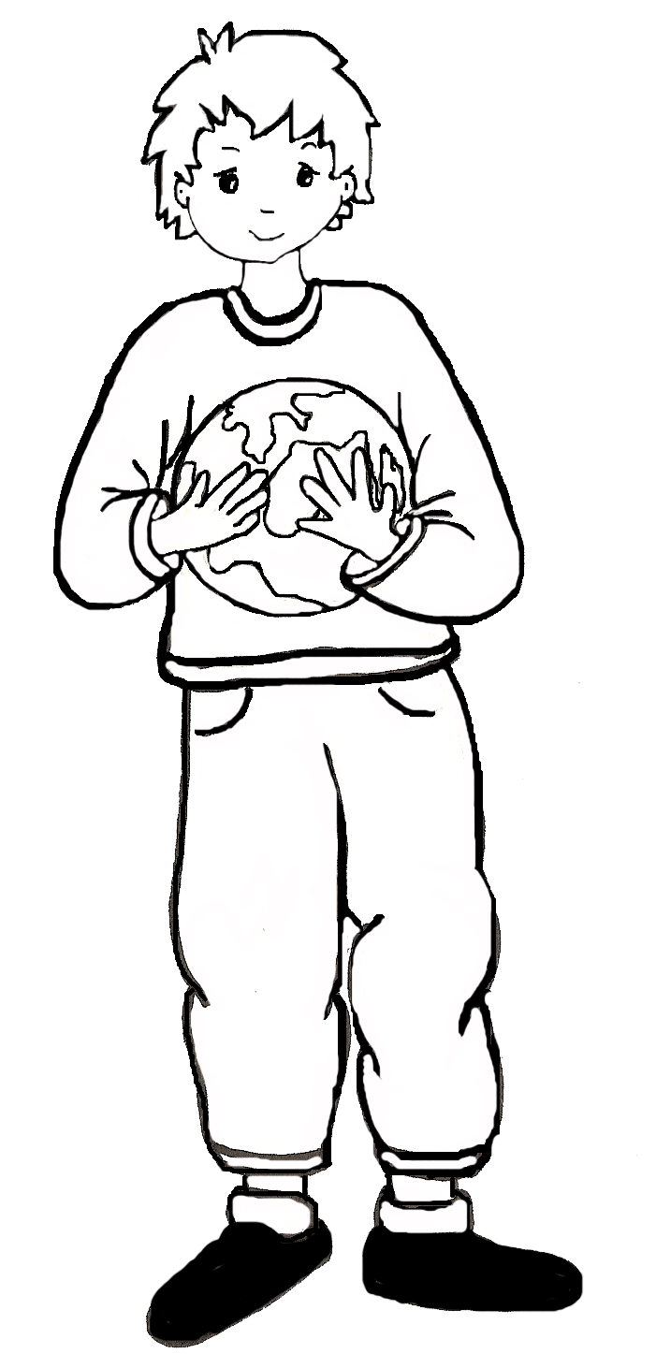

20

HORIZONTALEMENT :

1 – accomplir des actes, des actions.
2 – terrain clos réservé à des cultures maraîchères ou ornementales.
3 – procédé biologique de conversion et de valorisation des matières organiques.
4 – Univers, ensemble de tout ce qui existe.
5 – liquide incolore, inodore… indispensable à la vie.
6 – se maintenir en vie.
7 – elles ornent le jardin.
8 – présence ou manifestation de forces permettant d’effectuer un travail
physique ou non.
11 – science qui étudie les phénomènes thermiques internes du globe terrestre.
13 – science des relations des organismes avec le milieu dans lequel ils vivent.
14 – machine actionnée par le vent.
16 – relatif au soleil, à la lumière ou à l’énergie qui en émane.
17 – bâtiment à usage d’habitation.
18 – qui est fournie par la force de l’eau.
19 – tenir à notre planète au point de vouloir la sauver.
20 – action de sélectionner. Qui a trait aux plantes.

VERTICALEMENT

A – répétition d’un phénomène avec une idée de mouvement…
B – astre situé au centre du système planétaire autour duquel gravite la Terre.
D – mouvement de l’air qui se déplace dans l’atmosphère. Petite forêt.
E – mélange de gaz constituant l’atmosphère terrestre.
F – ils sont notre participation à la protection de l’environnement.
G – quantité d’énergies que l’environnement naturel met à disposition et qui se trouvent
utilisables et reproduites sans fin.
J – planter des arbres sur des terrains où ils existaient avant destruction.
K – réjouissance lors d’un événement heureux… comme une planète sauvée par exemple !
L – se donner du mal pour y arriver… (se…)
M- de la naissance à la mort mais aussi vitalité, ardeur, entrain…
N – essor, croissance qui répond durablement aux besoins des générations du présent
sans compromettre ceux des générations futures.
P - souvent outil de guerre, peut être aussi une force, un moyen pour lutter. Etre
vivant non végétal.
Q – action de traiter industriellement des déchets pour les rendre utilisables.
S – catégorie de déchets d’origine végétale ou animale qui se décomposent grâce à
d’autres organismes vivants. Bon fonctionnement physiologique d’un être vivant.

